# Transcurso del proyecto previo al Scrum

El cliente nos llama por teléfono y concertamos: Una primera reunión con él.

**Objeto:** Contratación de proyecto en general.

## Reuniones

### -1ª Reunión con el Cliente. 2h Fecha 15/08/2021

---Inicio de reunión---

Objetivo de la reunión.

Informarnos del proyecto, de qué se quiere hacer en líneas generales.

Proyecto:

La creación de una aplicación que lleve el control de los viajes de verano a las playas del Cantábrico.

Qué se quiere:

-Ofrecer a usuarios que puedan apuntarse a diversos viajes publicitados en la aplicación sin necesidad de ir a las Agencias de viajes de forma presencial.

-Control de información de todas las agencias comprometidas en cada viaje y de los usuarios que deciden ir a los Destinos.

-Acceso a usuarios a diferentes Oficinas de Turismo de los Destinos a los que se ofertan.

-Relacionar un conjunto de Actores en la aplicación como:

Agencias de Viajes, Agencias de Buses y Clientes. Administrador

Funcionalidades básicas:

Las Agencias de Buses:

Crean Buses disponibles para las agencias de Viajes, con los que llevar a clientes a cada destino.

Las Agencias de viajes:

Crean Destinos a los que viajar.

Tienen su cartera de clientes/socios (estos pueden viajan a todos Destinos).

Tienen su agencia de Bus predeterminada para viajar junto con otras.

Las personas:

Se apuntan a cada Destino disponible siempre que estén logueados.

Pueden ver todos los sus Destinos contratados hasta la fecha.

Pueden ver todos los Destinos disponibles hasta la fecha.

Para todos

Se podrá consultar Destinos con Buscadores por:

Fecha. Nombre del Destino. Agencia Viajes. Día de la semana.

---Fin de reunión---

Analista:

Recoge la información del cliente y Piensa de qué manera se va a desarrollar todo. para que quede bien plasmado en la aplicación.

### -2ª Reunión con el Cliente. 2h Fecha 23/08/2021

---Inicio de reunión---

Objetivo de la reunión:

-Analista va transmitir al Cliente como ve él el proyecto.

-Se recogerán las propuestas del analista y concreciones del Cliente.

-Se fijará el contenido de la aplicación como Botones, Formularios, Vídeos, Imágenes, etc)

-Analista y Cliente ven clara la incorporación de Formularios en relación a:

Agencia de viajes:

**Crear Nueva A. de Viajes.** **Modificar A. de Viajes. Eliminar A. De Viajes**

fecha_Inscripcion, nombre, nif, direcion, cp, localidad, provincia, comunidad, pais, email, telefono_Reserva, telefono_Agencia, horario_Agencia, lugar_SalidaPredeterminado, cod_CompaniaBusHabitual, username,contrasena, pago_Online, num_CuentaPagosOnline.

Destinos:

**Crear Nuevo Destino. Modificación de Destino. Eliminación de Destino**

(cod_Destino), nombre_Lugar, prov_Depart,com_Reg,pais,dia_Semana,fecha_Viaje, cod_AgenciaOferta, kilometrosIdaVuelta, euros, cod_Bus

Agencias de Buses:

**Crear Nueva A. de Buses. Modificar A. de Viajes. Eliminar A. de viajes**

(cod_AgenciaBuses), fecha_incripcion, nombre, nif, direccion, cp, localidad, provincia, comunidad, pais, email, telefono_Reserva, telefono_Agencia, horario_Agencia, pago_Online, numero_Cuenta, username, contraseña, roll

Buses:

**Crear Nuevo Bus. Modificación de Bus. Eliminación de Bus.** (cod_Bus),tipo_Bus, plazas, matricula,ano_Matriculacion, cod_AgenciaBuses

Usuarios:

**Crear Nuevo Cliente.** **Modificación Cliente**. **Eliminar un Cliente**

Nombre, Apellidos, N.I.F., Teléfono Particular, Correo Electrónico, Fecha de Nacimiento, Sexo, Calle, Cp, Localidad, Provincia, Comunidad, Pais, Username, Contrasena, Recordar Contraseña

Se pactan las reglas del negocio propuestas por analista y las del cliente.

Se fijan las Funcionalidades de cada tipo de usuario "Casos de uso"

Se adjunta archivo: Funcionalidad_CasosUso.odt

---Fin de reunión---

IMPORTANTE

Si 2 Clientes tratan al mismo tiempo de coger la misma plaza en la misma pantalla, el 2º que lo intente, no podrá ya que hay una comprobación previa de plazas ocupadas y se le avisará con un mensaje de que justo ahora se acaban de ocupar, refrescando la página y apareciendo en rojo.

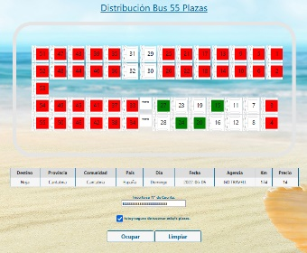Borja desde Crome será el 1º Javi desde Firefox será el 2º

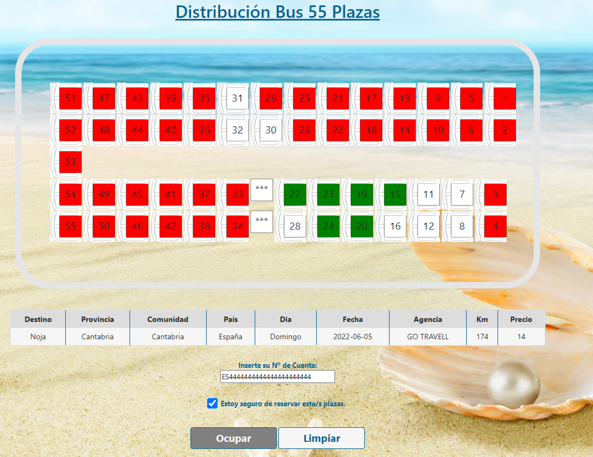

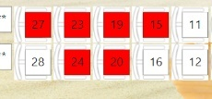

Reservadas para Borja

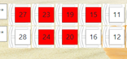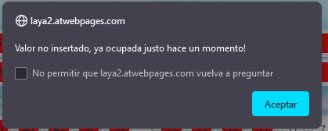

A Javi le salta el alert de que no puede reservar y se le cambian las plazas a rojo

### -3ª Reunión con el Cliente. 1h Fecha 01/09/2021

---Inicio de reunion---

Objetivo de la reunión:

-Presentar diseños de baja fidelidad "sketching" como:

-Un diseño de la Home.

-Formularios.

-Perfil de diferentes roles en las distintas páginas.

-Prototipos iniciales hechos rapida. e informalmente que captan la idea general ya que todo está sujeto a cambios todavía.

-El Cliente pueda ver y dar el OK

Algunos de los Sketchings aportados al cliente.

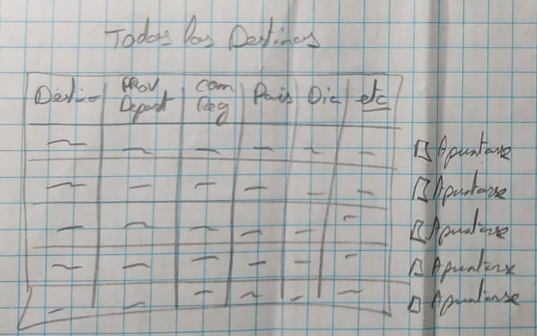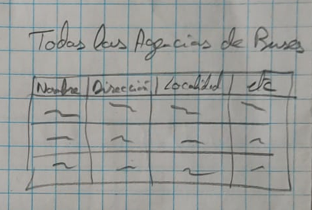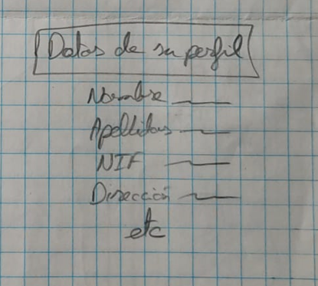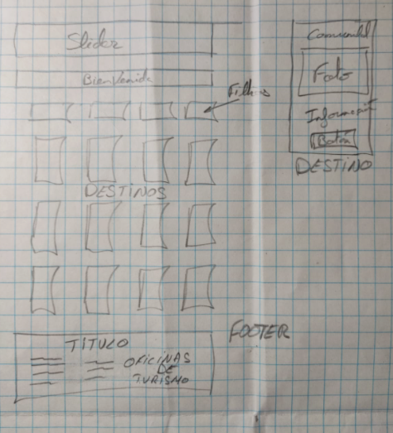"Sketching" de la página principal Información del perfil.

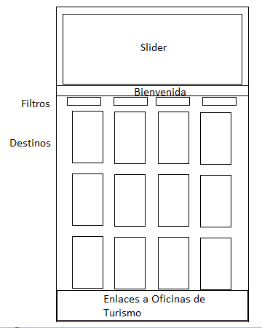-Presentación de diseños De media fidelidad "sketching/wireframe" un poco más elaborados

Ejemplo de uno de los bocetos. Estructura de la página principal de poco detalle"

Por parte del **cliente nos hace ligeras modificaciones**.

---Fin de reunión---

### -4ª Reunión con el Cliente. 1h Fecha 05/09/2021

---Inicio de reunion---

**Objetivo de la reunión:**

-Aportar los Diseños finales que el Cliente valorará y acepta en caso de estar de acuerdo.

-Los Prototipos definitivos se encuentran ya mostrados anteriormente con capturas de pantalla a color.

---Fin de reunión---

### -5ª Reunión con el Cliente. 1h Fecha 10/09/2021

---Inicio de reunion---

**Objetivo de la reunión:**

Presentación de los diagramas de Casos de uso al cliente fruto de la 2ª Reunión.

**Al finalizar la reunión:**

-El Cliente acepta los diagramas de Casos de Uso

-Se pactan reuniones cada 7 días para mostrar los avances.

-Se escoge **“Scrum”** como Metodología Ágil de trabajo que detallaremos más adelante.

---Fin de reunión---

**El analista:**

-Trabaja en la formación del esquema Relacional de la base de datos.

-Crea la Base de datos pues ya sabe objetivamente los Casos de Uso, el diseño y el funcionamiento general de la aplicación.

### -6º Reunión con el Cliente. 1h Fecha 20/09/2021

**Objetivo de la reunión:**

**-**Presentación del esquema de la Base de Datos al Cliente.

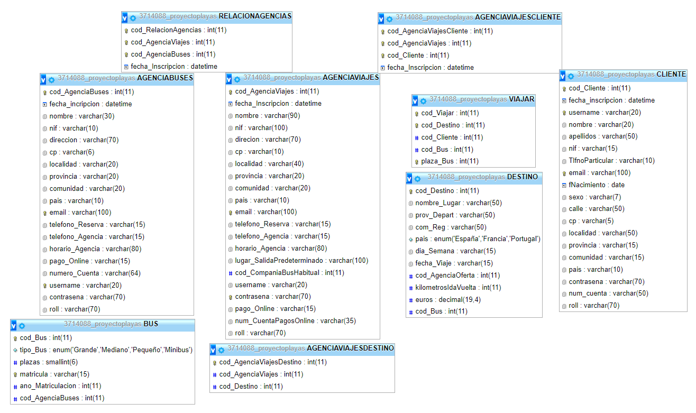Diagrama de las tablas de la Base de Datos

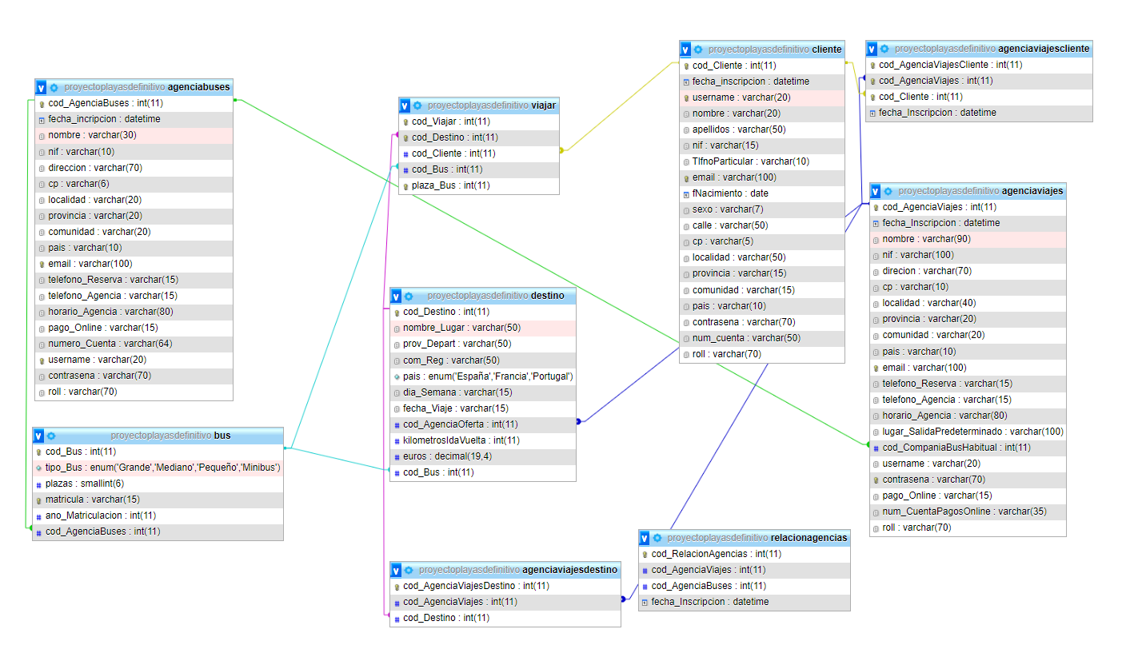ídem con sus relaciones

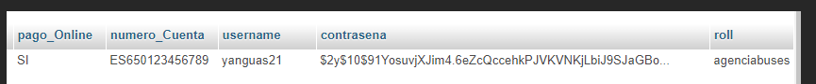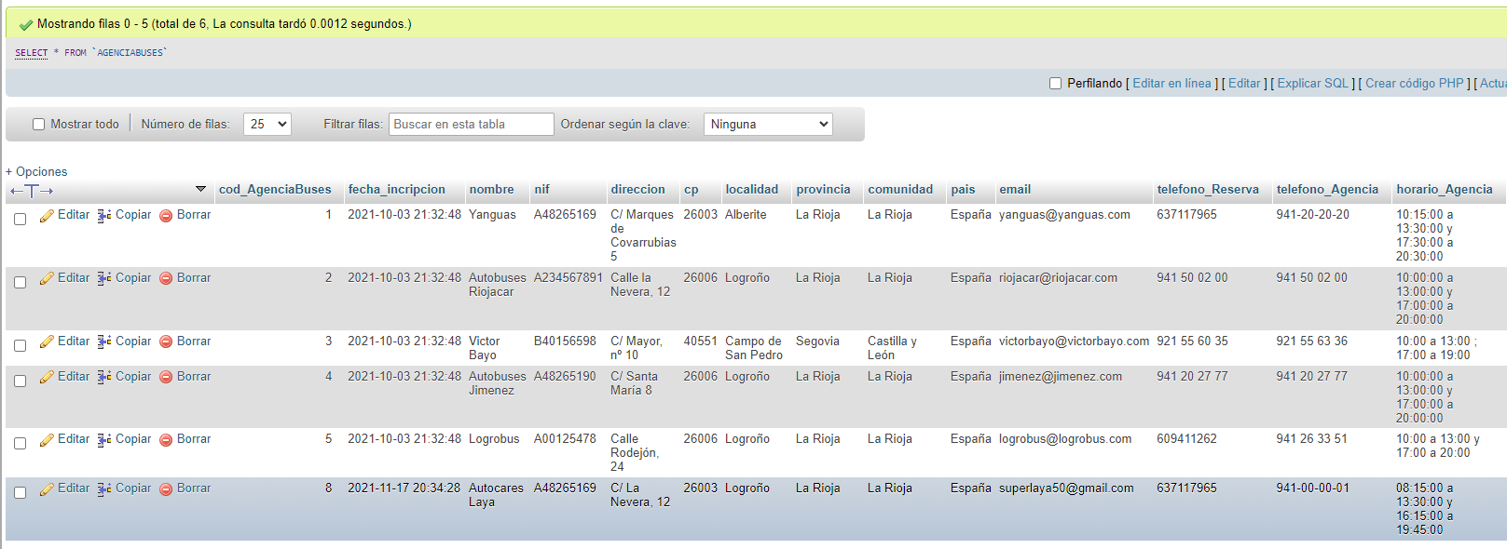Agencia de Buses predeterminada en la Base de Datos

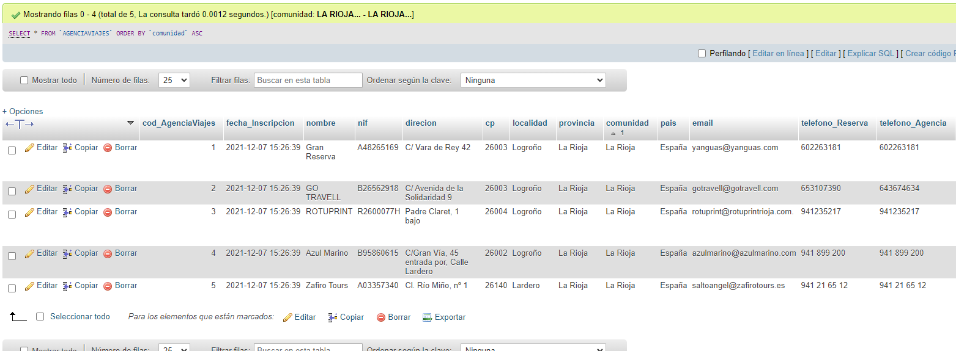Agencias de Viajes predeterminadas en la Base de datos

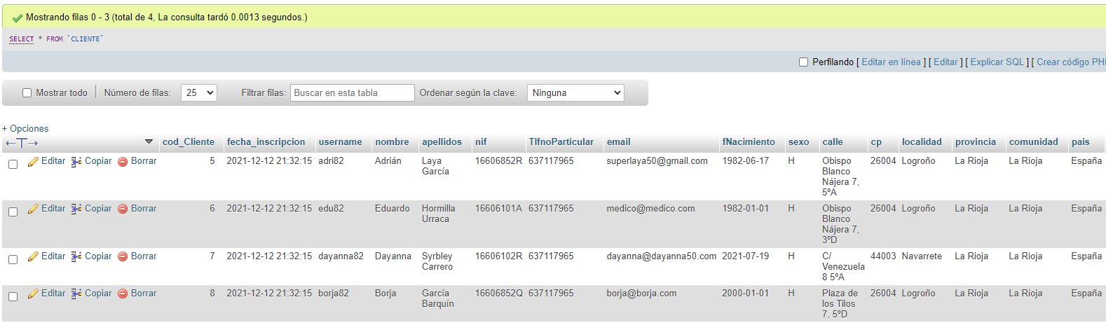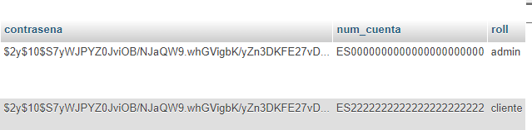Clientes predeterminados en la Base de datos

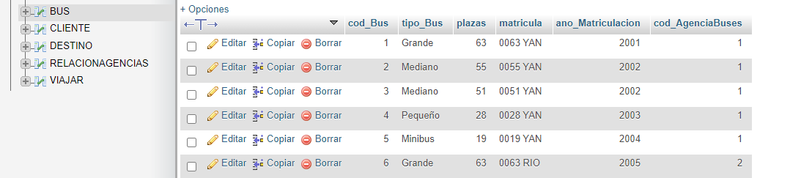Buses predeterminados

---Fin de reunión---

# Scrum

Todo el detallado del Scrum de este proyecto se encuentra en el archivo Scrum.docs

# Recuento de horas al finalizar el trabajo

**Horas de Reuniones previas al desarrollo del Proyecto**

-1ª Reunión con el Cliente. 2h Fecha 15/08/2021

-2ª Reunión con el Cliente. 2h Fecha 23/08/2021

-3ª Reunión con el Cliente. 1h Fecha 01/09/2021

-4ª Reunión con el Cliente. 1h Fecha 05/09/2021

-5ª Reunión con el Cliente. 1h Fecha 10/09/2021 7 horas

**Horas de los Sprints durante el desarrollo del Proyecto**

Creación Base de datos... 6h +1h Reunión

Sprint-1... 32h Fecha 20/09/2021 al 24/09/2021

Sprint-2... 34h Fecha 27/09/2021 al 01/10/2021

Sprint-3... 24h Fecha 04/10/2021 al 08/10/2021

Sprint-4... 22h Fecha 11/10/2021 al 15/10/2021

Ampliación de bolsa de horas

Sprint-5... 18h Fecha 18/10/2021 al 22/10/2021 136 horas

**Horas de Reuniones al finalizar cada Sprint:**

Reunión fin Sprint-1... 1h Fecha 15/08/2021

Reunión fin Sprint-2... 1h Fecha 01/10/2021

Reunión fin Sprint-3... 1h Fecha 08/10/2021

Reunión fin Sprint-4... 1h Fecha 15/10/2021

Reunión fin Sprint-5... 1h Fecha 22/10/2021 5 horas

148 horas totales

+2h de formación y vídeo gratis

+10 de Soporte/Problemas Gratis Total 160h

Como tareas incluidas

El cartel de completo de un Bus y quitar el botón de “Apuntar”

El Carrusel de fotos